Navnenyt 22. februar 2022
40-års jubilar med passion for danske slotte og herregårde
Erik Pedersen, der er sælger i Bygma Randers, har 40-års jubilæum den 1. marts
Erik Pedersen fra Viborg kan den 1. marts se tilbage på en 40 år lang arbejdsindsats for Bygma Randers. Engagementet i byggebranchen rækker dog helt tilbage til 1971, hvor Erik kom i tømmerhandlerlære i en lokal Randers-virksomhed. Ansættelsen fortsatte efter værnepligt og sergent-uddannelse, men efter et par år blev arbejdspladsen skiftet ud med tømmerhandlen Holdgaard & Aaquist, der senere blev til Bygma Randers.
Fremskridt med gevinst
”Meget har ændret sig siden da” fortæller Erik Pedersen, der stædigt holdt fast i sin kuglepen, da de første IT-værktøjer holdt deres indtog i de administrative arbejdsprocedurer. ”Men det holdt ikke så længe, for jeg kunne jo godt se, hvilke gevinster der var”. Erik Pedersen nævner Bygmas overtagelse af forretningen, som en af de største arbejdsmæssige forandringer, han har oplevet. ”Forretningen blev moderniseret, og med en stor koncern i ryggen, oplevede vi nu en sikkerhed i jobbet, som ikke var en selvfølge i en mindre virksomhed. Der er kommet mere konkurrence i branchen, så man skal kæmpe lidt mere for ordrerne”.
Går efter ordren
Karakteren af Erik Pedersens arbejde har ikke ændret sig væsentligt. Gennem alle 40 år har han været beskæftiget med salg af trælast til professionelle håndværkere, og qua sin lange erfaring har han en fast kerne af kunder, der søger sparring hos ham. ”Jeg kan godt lide kontakten med kunderne, og jeg har en god dag når jeg kan hjælpe en kunde med at finde frem til de rigtige løsninger. Som enhver sælger går jeg efter ordren, og det er en lille sejr, hver gang den kommer i hus”.
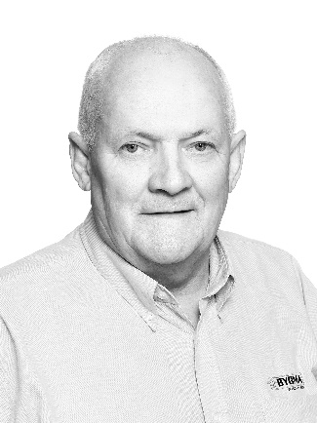
Erik Pedersen bor i Bruunshåb uden for Viborg med hustruen Lillian; sammen har de tre voksne døtre og et barnebarn. Han går meget op i sport og har tidligere spillet fodbold. Nu bliver der i stedet heppet på de lokale fodbold- og håndboldhold. Og så har Erik Pedersen en helt særlig interesse for danske slotte og herregårde, som han både læser om og besøger i sine ferier.
40-års jubilæet fejres med en reception for kunder, leverandører og familie den 4. marts
Billedtekst: Sælger Erik Pedersen, har 40-års jubilæum i Bygma Randers den 1. marts 2022
Bygma Gruppen beskæftiger ca. 2.500 ansatte fordelt på mere end 100 forretningsenheder i hele Norden. Koncernen er den største danskejede leverandør til byggeriet, med aktiviteter inden for salg og distribution af byggematerialer. Bygma Gruppen omsætter for ca. 10 mia. DKK.

